Первый сбор БУС (Большого ученического Совета)
24 сентября 2018 г. состоялся 1-ый сбор вновь избранного Большого ученического Совета.
Директор школы, Людмила Ивановна Косикова, открыла первый сбор, поздравив его участников с избранием в Большой Ученический Совет и назвав их «депутатами». Людмила Ивановна подчеркнула большую роль ученических советов в улучшении школьной жизни, представила помощников от педагогического коллектива: Людмилу Ивановну Клочкову. Нашему директору хотелось бы, чтобы ребята смело высказывали свое мнение, проявляли инициативу и активность, предлагали социальные проекты. Людмила Ивановна даже учредила «Приз имени 32 Мая» для тех, кто будет активно работать в Совете до самого конца учебного года, до традиционного «Фестиваля успеха». А в конце своей речи директор подарила ребятам бригантину с алыми парусами как символ мечты и «чудес, сделанных своими руками».
В результате обсуждения председателем БУС стал Станислав Бурый (9г класс), его заместителями – Георгий Зябкин (9д), Настя Ефимова (8б), Соня Воробьева (6а). На этом же сборе договорились о значке, символе БУС, правилах работы.

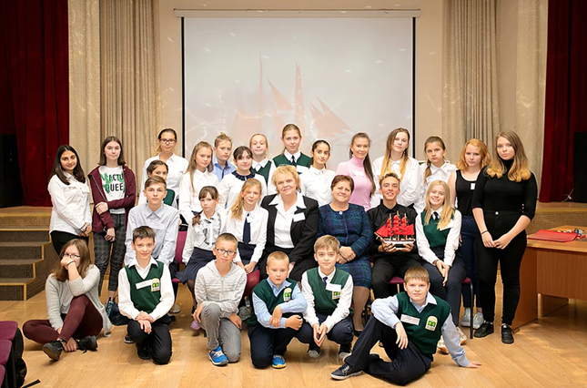 | 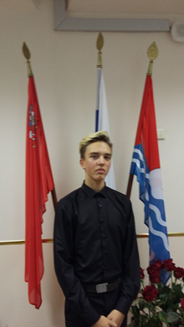

Деловая часть сбора началась с разговора по кругу «Что тебя радует и огорчает в школе?»
Радости: много хороших учителей, которые сотрудничают с ребятами; есть бесплатные кружки и секции, проводится много соревнований, конкурсов, интересных мероприятий…
Огорчения:
- плохо справляются со своей ролью дежурные классы, иногда просто пассивно «охраняют» двери, не вмешиваясь в события вокруг;
- не всегда вежливо общаются ребята друг с другом, сквернословят;
- соревнований много, но есть такие умения у ребят, о которых никто не знает, но хотелось бы их проявить;
- есть в школе радио, а радиогазет нет;
- плохо обстоят дела со школьными СМИ – а кто услышит Большой Ученический Совет, если нет регулярной детской газеты, детского телевидения?
И тут решился выйти самый маленький участник сбора – Ярослав из 2 класса «Д» – и смело заявил: «А еще не забывайте малышей!»
Наконец, определились первые заботы и проекты вновь избранного Большого Ученического Совета: «Друзья малышей», «Свой голос», «Общение», «Дежурные по октябрю», «Лидер года», «Настроение», «Перемена», «Территория ответственности». Каждый участник сбора самостоятельно выбрал проект по желанию, по душе.

Подробно о первой сборе можно прочитать, пройдя по ссылке: https://www.dolschool14.ru/single-post/2018/09/24/%D0%92%D0%B5%D1%80%D0%B8%D1%82%D1%8C-%D0%B2-%D1%87%D1%83%D0%B4%D0%B5%D1%81%D0%B0-%D0%B8%D0%BB%D0%B8-%C2%AB%D0%B4%D0%B5%D0%BB%D0%B0%D1%82%D1%8C-%D1%87%D1%83%D0%B4%D0%B5%D1%81%D0%B0-%D1%81%D0%B2%D0%BE%D0%B8%D0%BC%D0%B8-%D1%80%D1%83%D0%BA%D0%B0%D0%BC%D0%B8%C2%BB

